
VILNIAUS GEDIMINO TECHNIKOS UNIVERSITETAS
Fundamentinių mokslų fakultetas
Informacinių sistemų katedra

Eitvydas Dzetaveckas
Prif20/4

Krovinių Pervežimo Sistema

Kursinis projektas

Vertino Jūratė Janutėnaitė-Bogdanienė

Vilnius, 2023
TURINYS
1. Srities analizė 3
1.1. Pasirinktos temos, projekto aktualumas 3
1.2. Projekto tikslas ir paskirtis 3
1.3. Pasirinkta technologija ir jos pagrindimas 3
1.4. Sistemos vartotojai ir bendradarbiaujančios sistemos 3
1.5. Darbinės srities apibendrinimas 5
2. Sistemos architektūra 6
2.1. Naudojamos duomenų struktūros 6
2.2. Papildomai naudojami paketai ir bibliotekos 6
2.3. Supaprastinta sistemos realizavimo schema 7
2.4. Pagrindinės sistemos funkcijos 9
2.4.1. Kelionės 9
2.4.2. Profilis 10
2.4.3. Vartotojai 11
3. Sukurta sistema ir jos funkcionalumas 12
3.1. Autorizacija 12
3.2. Kelionės 14
3.3. Forumas 15
3.4. Vartotojai 15
3.5. Profilis 16
3.6. Navigacija 16
Projekto apibendrinimas 18

Srities analizė

Pasirinktos temos, projekto aktualumas
Tema buvo pasirinkta, kad galima būtų lengvai, vienoje vietoje, valdytis visus aktualius duomenis. Kad skirtingi naudotojai galėtų pasiekti skirtingą informaciją ir ją modifikuoti.

Projekto tikslas ir paskirtis
Šiuo projektu yra siekiama palengvinti duomenų redagavimą, komunikaciją tarp naudotojų. Sukaupti informaciją vienoje vietoje ir patogiai leisti naudotojui ją pasiekti.

Pasirinkta technologija ir jos pagrindimas
Projekto „Front-End“ buvo parašytas ant „Angular“, nes yra viena iš populiariausių „Framework“ pasaulyje, turi daug naudingų bibliotekų ir nėra sunku išmokti naudotis.
Projekto „Back-End“ buvo parašytas ant C# .NET 7, viena iš populiariausių kalbų pasaulyje, yra daug bibliotekų, patogu naudotis. Taip pat turiu daug patirties „Back-End“ srityje su šia kalba.

Sistemos vartotojai ir bendradarbiaujančios sistemos
Internetinė svetainė ir mobili aplikacija siunčia bei gauna duomenis per vieną API, kuris manipuliuoja duomenis duomenų bazėje. (žr. pav. 1)
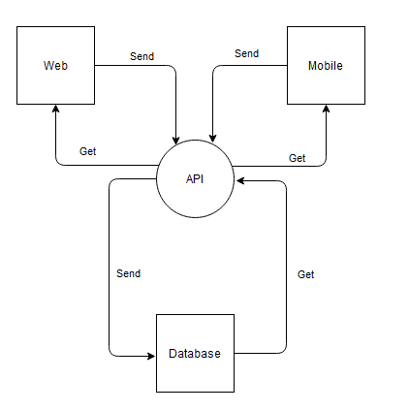
pav. 1 Konteksto diagrama

Vadybininkas gali atlikti visas sistemos funkcijas. Vairuotojas gali modifikuoti savo profilį, matyti nepriskirtas arba jam priskirtas keliones, jas redaguoti. Taip pat gali skaityti ir rašyti komentarus.
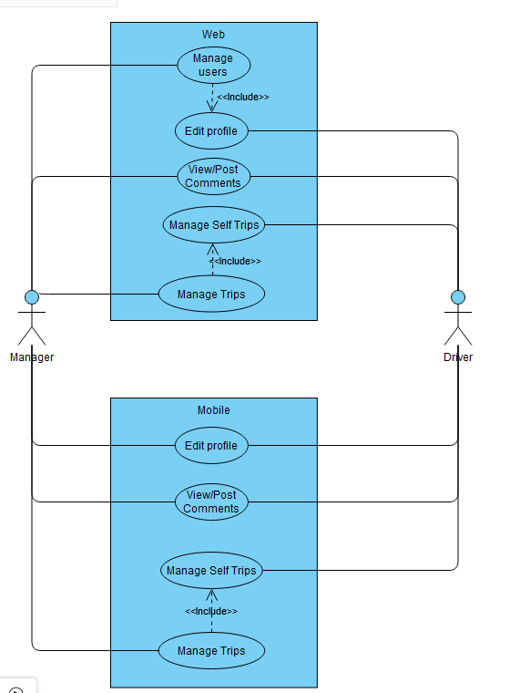
pav. 2 Panaudos atvejų diagrama

Darbinės srities apibendrinimas
ER Diagramoje pajuodinta – Pirminis raktas, pakreipta – Išorinis raktas.
Visi „Entity“ kurie nėra dviejų „Entity“ sujungimas turi „BaseEntity“.

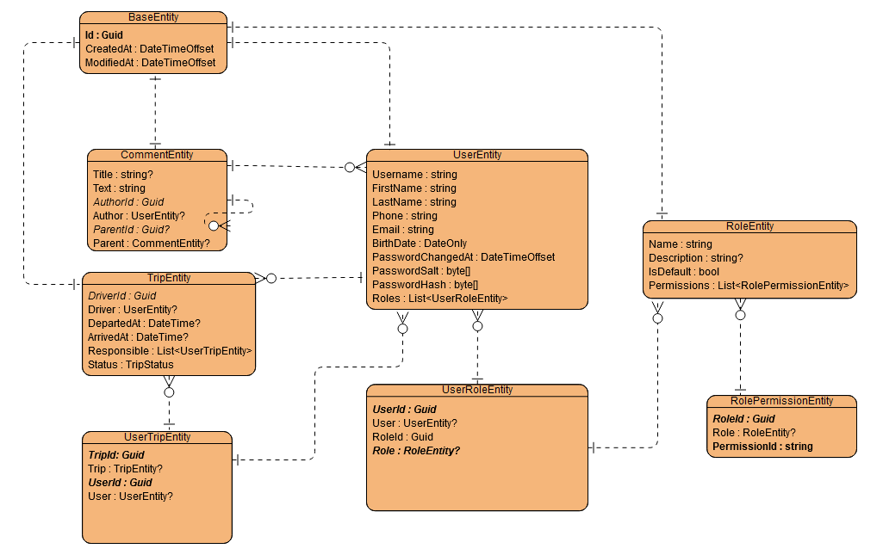
pav. 3 ER diagrama

Sistemos architektūra

Naudojamos duomenų struktūros
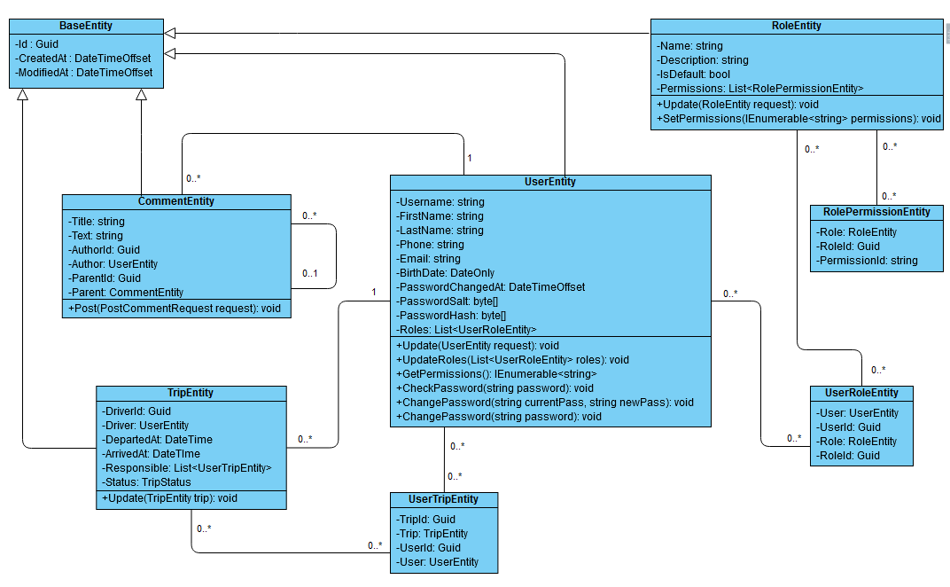
pav. 4 Klasių diagrama

Papildomai naudojami paketai ir bibliotekos
„Kendo UI For Angular“ – naudojama „Front-End“ pusėje. Ši biblioteka duoda jau paruoštus komponentus, kaip lenteles duomenų atvaizdavimui, datų pasirinkimų komponentai ir t.t.. Palengvina tuo, kad nereikia pačiam apsirašyti komponentų.
Mobiliai aplikacijai buvo naudojama „Capacitor for Angular“ biblioteka, kuri leidžia rašyti kodą standartiniu „Angular“, bet gali sukompiliuoti ir Android ir iOS.

„Entity Framework“ – naudojama „Back-End“ pusėjė. Ši biblioteka leidžia kurti duomenų bazę ir C# kodo pusės. Su čia biblioteka galima keisti bei įrašyti duomenis duomenų bazėje.
„Ardalis Specification“ – naudojama „Back-End“ pusėje. Ši biblioteka palengvina duomenų nuskaitymą/įrašymą į duomenų bazę naudojant „Entity Framework“. Prideda papildomas klases/interfeisus kurie leidžia aprašyti specifikacijas kaip turi grįžti objektas ar objektai.

Supaprastinta sistemos realizavimo schema
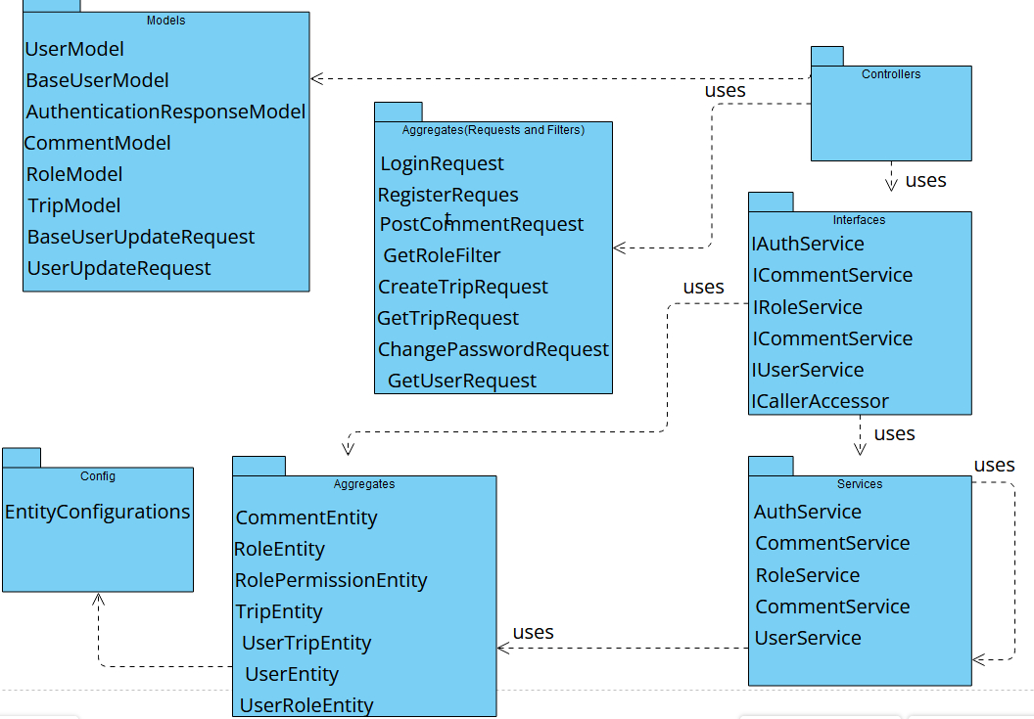
pav. 5 API realizavimo schema

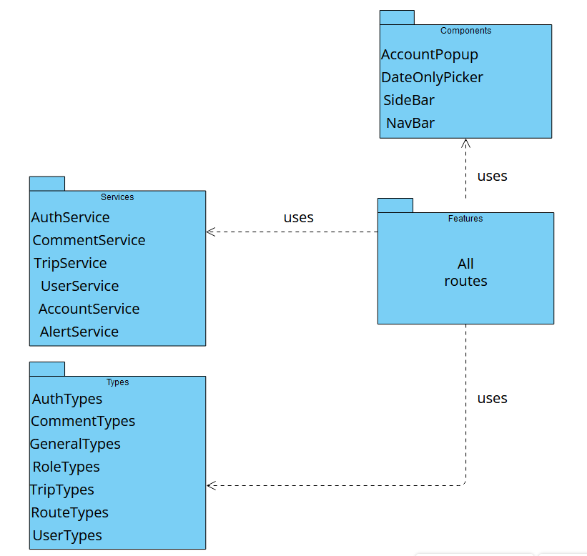
pav. 6 Internetinės svetainės ir mobilios realizavimo schema

Pagrindinės sistemos funkcijos

Kelionės
Vartotojas prisijungia į sistemą. Mato kelionių sąrašą. Gali: (žr. pav. 7)
- Filtruoti sąrašą;
- Sukurti naują kelionę;
- Peržiūrėti kelionę ir ją redaguoti arba ištrinti;
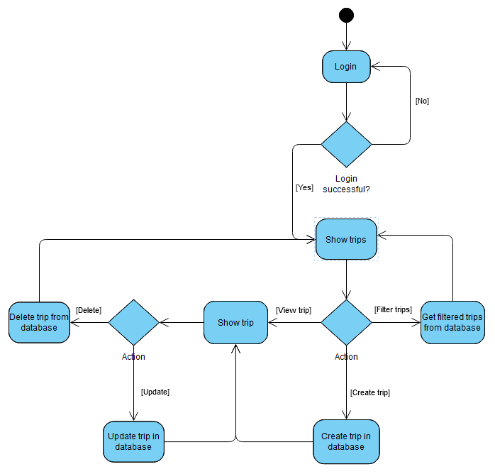
pav. 7 Kelionių veiklos diagrama

Profilis
Vartotojas prisijungia į sistemą. Mato savo profilį, kuriame gali pakeisti savo asmeninę informaciją. (žr. pav. 8)
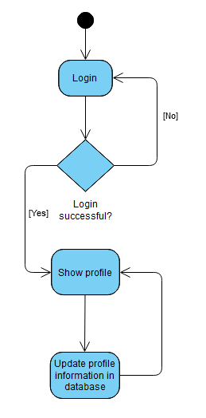
pav. 8 Profilio veiklos diagrama

Vartotojai
Vartotojas prisijungia į sistemą. Jeigu turi teisę, mato vartotojų sąrašą. Gali paspausti ant vartotojo ir peržiūrėti informaciją. Jeigu turi vartotojų redagavimo teisę, gali redaguoti informaciją. (žr. pav. 9)

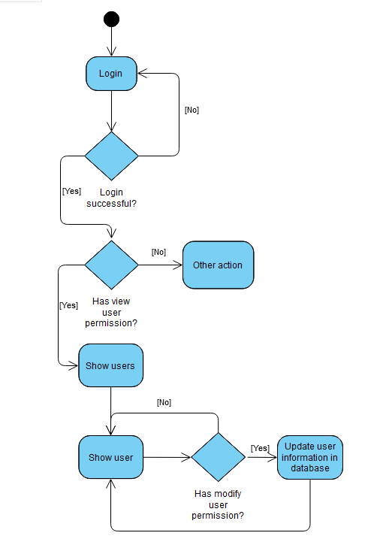
pav. 9 Vartotojų veiklos diagrama

Sukurta sistema ir jos funkcionalumas

Autorizacija
Prisijungimo langas. Suvedamas prisijungimo vardas ir slaptažodis. Jeigu neturite paskyros galima paspausti „Sign up“ ir ten galima bus užsiregistruoti. (žr. pav. 10). Jeigu paskyra bus nerasta, bus išmetama klaida (žr. pav. 11)
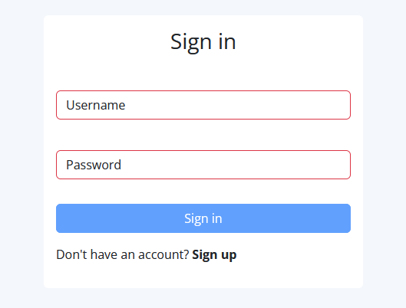
pav. 10 Prisijungimo langas
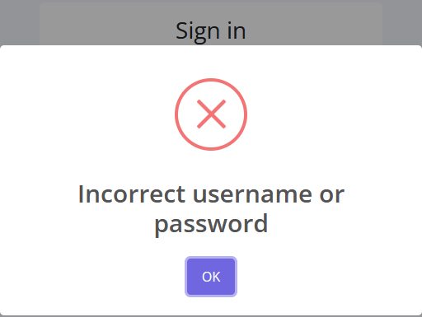
pav. 11 Paskyra nerasta

Registracijos langas. Suvedama visa reikalinga informacija. Užsiregistravęs vartotojas automatiškai būna priskirtas vairuotoju. (žr. pav. 12)
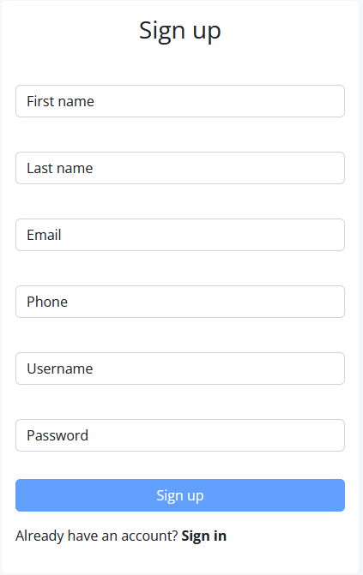
pav. 12 Registracijos langas

Kelionės
Prisijungęs vartotojas mato kelionių langą (žr. pav. 13), kuriame galima paspausti ant kelionės ir atsidaryti detalizaciją (žr. pav. 14) arba sukurti naują kelionę (žr. pav. 15).
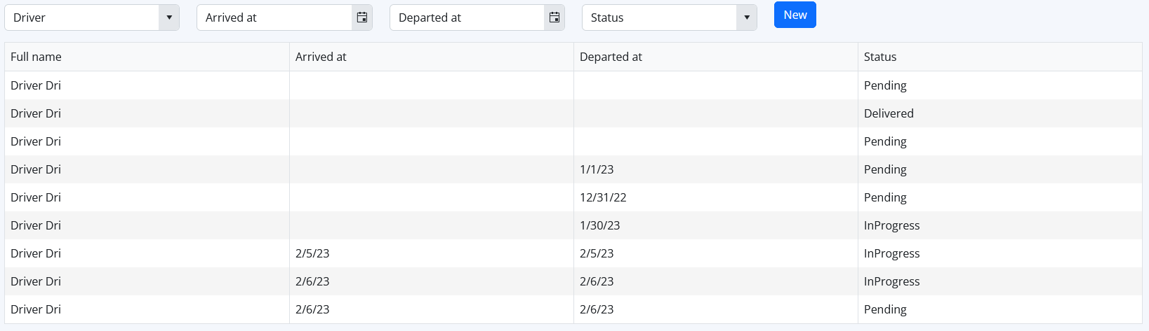
pav. 13 Kelionių langas
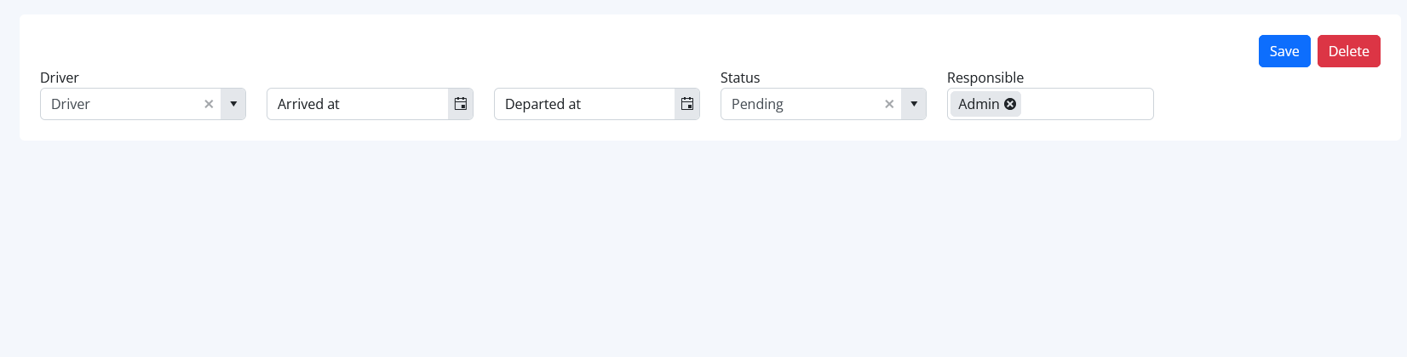
pav. 14 Kelionės langas
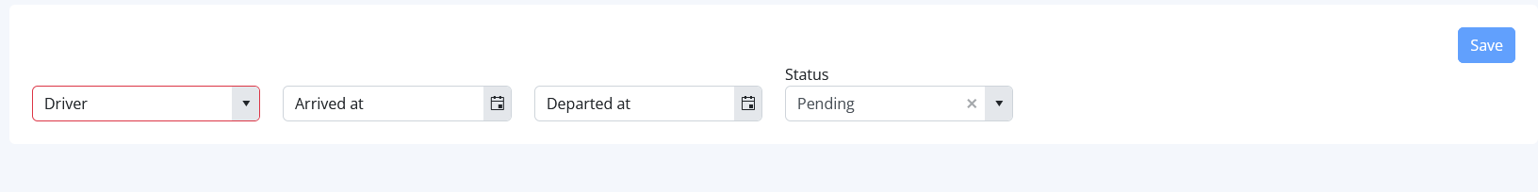
pav. 15 Sukurti kelionę

Forumas
Forumo pagrindiniame lange galima paskelbti naują postą bei matyti jau paskelbtus. (žr. pav. 16). Paspaudus ant esamo posto, atsidaro naujas langas, kuriame galima atrašinėti. (žr. pav. 17)
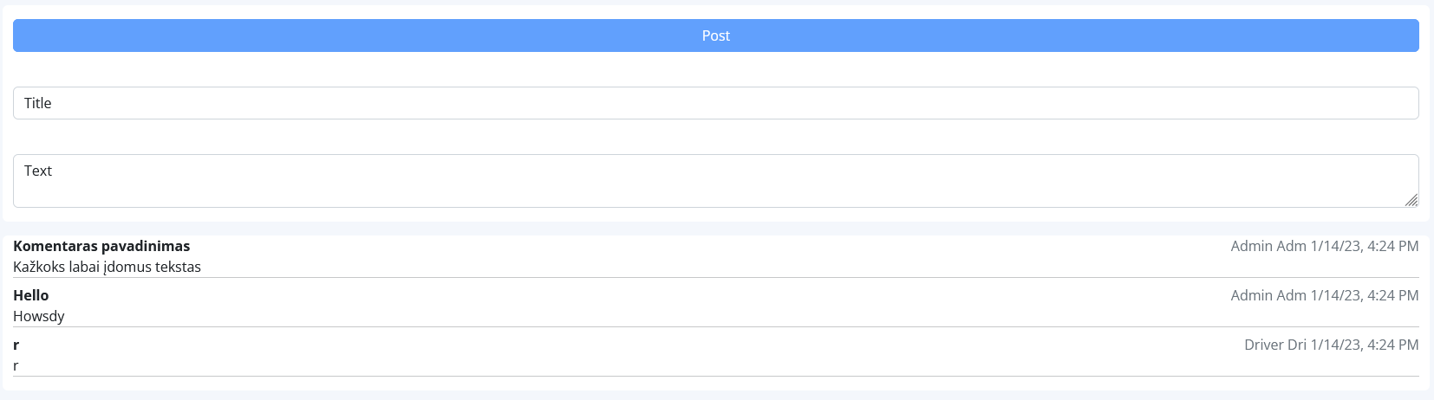
pav. 16 Forumas
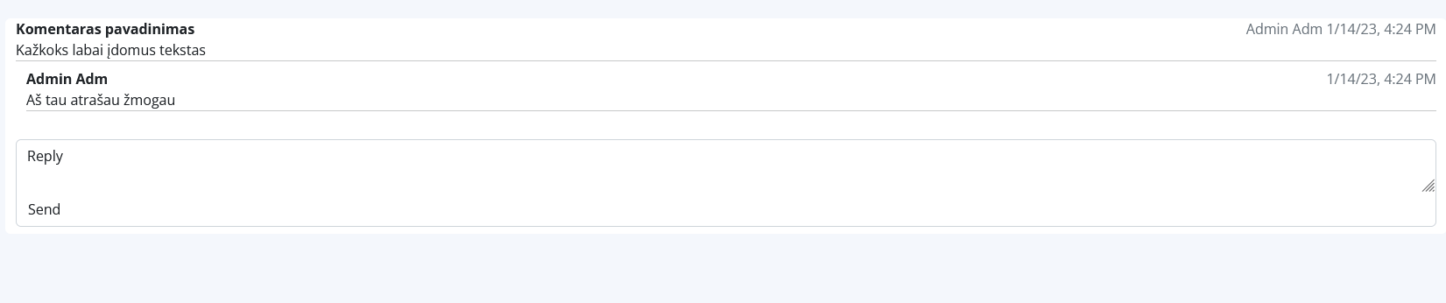
pav. 17 Komentarai

Vartotojai
Vartotojų sąraše (žr. pav. 18) paspaudus ant vartotojo atsidaro jo informacija. (žr. pav. 19)
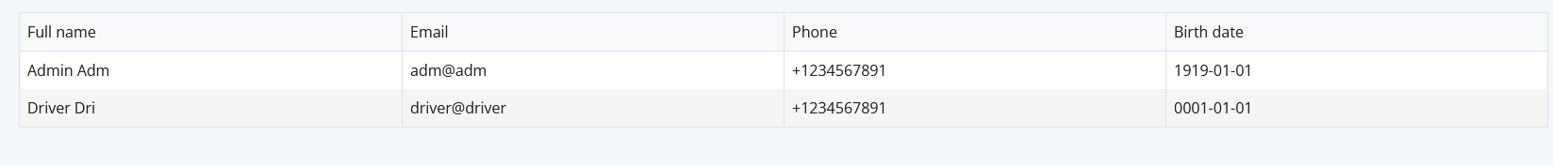
pav. 18 Vartotojų sąrašas
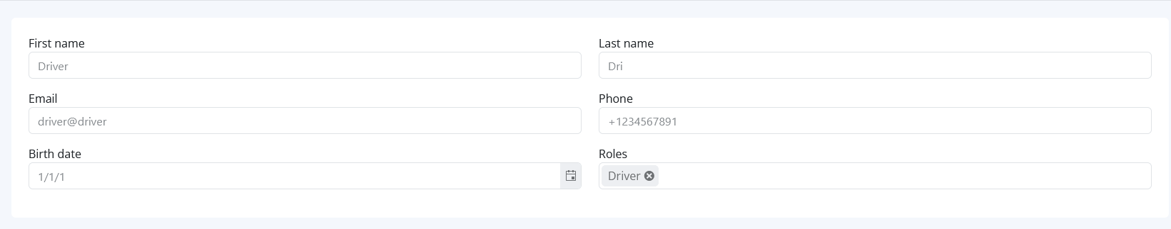
pav. 19 Vartotojo informacija

Profilis
Profilyje galima pasikeisti savo el. paštą, telefono numerį ir gimimo datą. (žr. pav. 20)
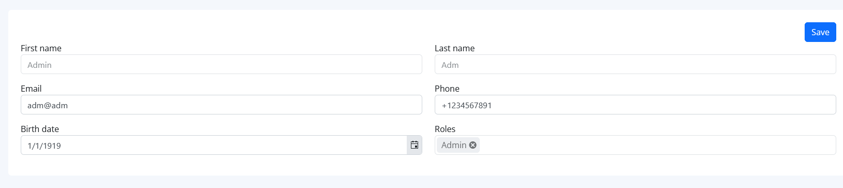
pav. 20 Profilis

Navigacija
Kairėje pusėje (mobilioje reikia paspausti „hamburger“ mygtuką (žr. pav. 23)) yra navigacija. Norint atsijungti nuo sistemos, galima paspausti dešinėje viršuje ant vardo, rolės arba paveiksliuko (žr. pav. 22).
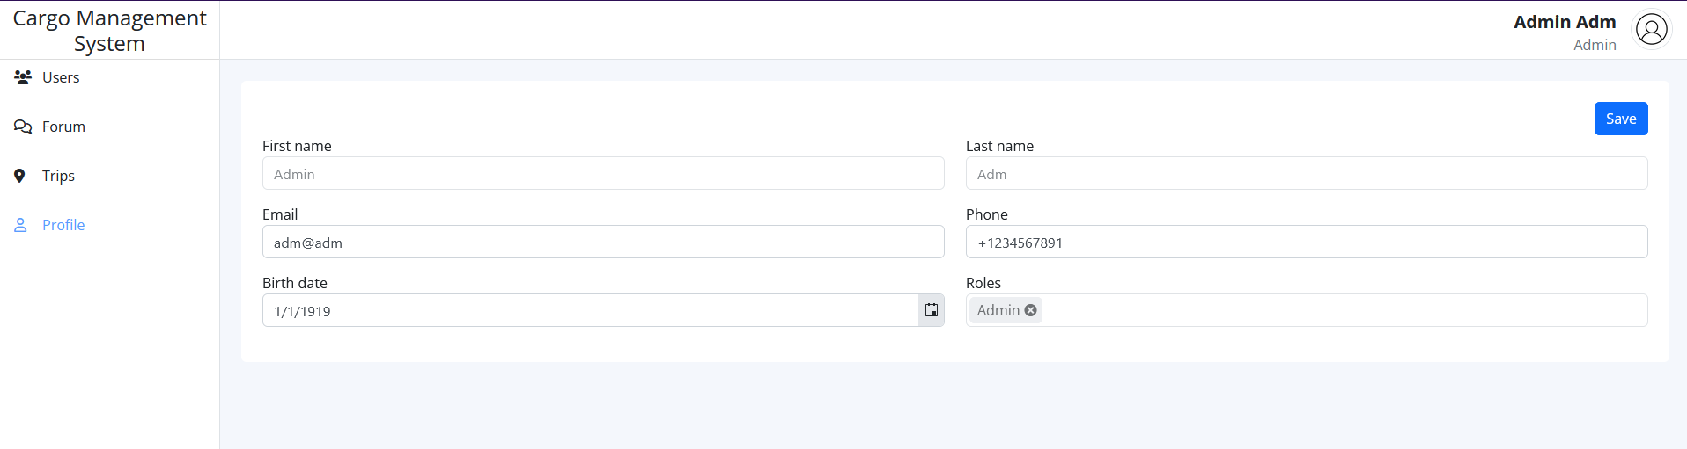
pav. 21 Bendras langas
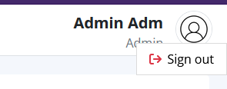
pav. 22 Atsijungti
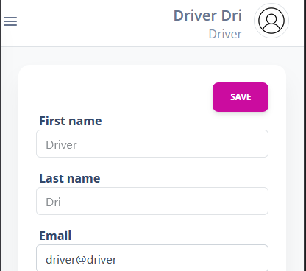
pav. 23 Mobilios navigacijos mygtukas

Projekto apibendrinimas
Pagrindines sistemos funkcijas pavyko įgyvendinti. Nepilnai įgyvendinta liko kelionės ir pervežimai. Atlikta tik pati mažiausia dalis.
Labiausiai sekėsi „Back-End“ dalis, nes ten daugiausiai patirties turiu. „Front-End“ internetinės svetainės dalis sekėsi geriau negu mobili, nes nereikia labai daug atitaikyti skirtingų komponentų, pavyzdžiui lentelės – netelpa mobilioje programėlėje. Taip pat man nepatinka „Front-End“.
Čia tik mano nuomonė, kuri turbūt neaktuali dažniausiu atveju, bet tie kurie jau dirba ilgą laiką, gal galima būtų rašyti kodo mažiau.

